Площа ділянки (вул. Гайова, біля будинку 40) - 0,05 га
Сторони дитячого майданчика:
25м х9м х23м х9м
№ | Складові завдання | Орієнтовна вартість, грн
1. | Сторона від джерельця:  Огорожа секційна висотою 1 м (стовпи + огорожа + робота) 23 м.п. х 2000,0 = 46 000,0  Сторона від вулиці:  Огорожа секційна (секції з стовпами висотою 1 м + хвіртка + робота) 16 м.п. х 2 100,0 = 33 600,0  Водовідведення (труба + робота) 16 м.п. х 750,0 = 12 000,0  Всі сторони дитячої частини (поребрик для штучного покриття + робота) 40 м.п. х 400,0 = 16 000,0 | 107 600
2. | Штучне покриття – гумова плитка (500х500х300) 650,0/м2 х 200 м2 | 130 000
3. | Основа під штучне покриття та тренажери (щебінь 20х40 і відсів 0х5 – 15 см) 550,0/м2 х 230 м2 | 126 500
4. | Проектно-кошторисна документація (5%) | 35 000
5. | Монтаж, доставка обладнання (25% вартості обладнання) | 46 115
6. | Обладнання для дитячої частини (розписане нижче) | 129 561
7. | Обладнання для спортивної частини (розписане нижче) | 54 900
8. | Непередбачувані витрати (10%) | 70 000
 | РАЗОМ: | 699 676
Дитяча частина (для дітей 1-10 років)
1. | Пісочниця з кришкою (для дітей 1-6 років)  https://brustyle.com.ua/kupit-detskuju-pesochnyj-dvorik-domik-s-kryshkoj/ 15 970  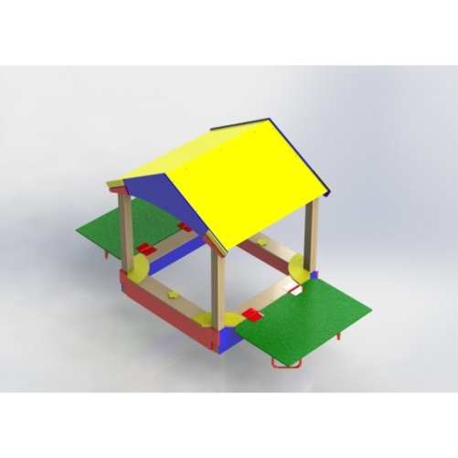 | 15 970
2. | Гімнастичний комплекс «Авто» (для дітей 1-6 років)  https://brustyle.com.ua/gimnasticheskij-kompleks-avto-dio401/ 25 813  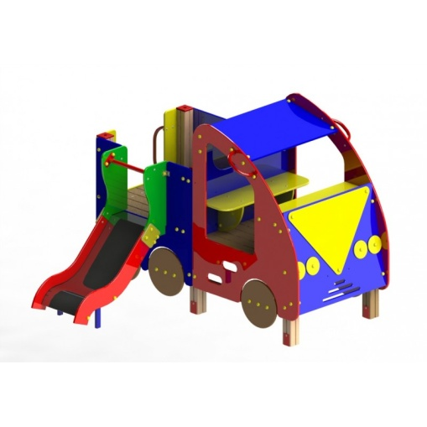 | 25 813
3. | Карусель (для дітей 3-10 років)  https://brustyle.com.ua/detskuju-karusel-klassik-dio308/ 11 538  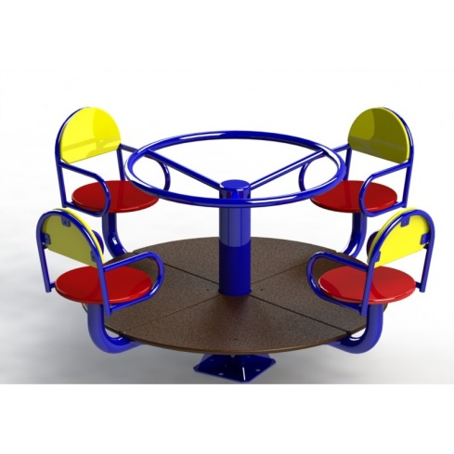 | 11 538
4. | Качалка – балансир (для дітей 3-10 років)  https://brustyle.com.ua/kachalka-balansir-dio102/ 3 900  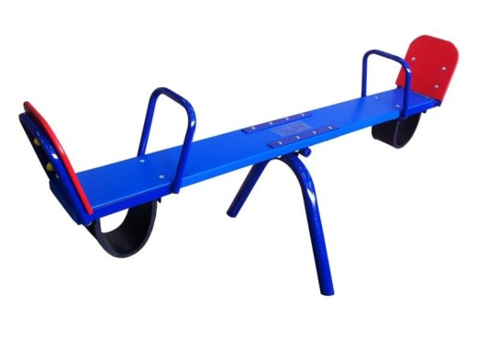 | 3 900
5. | Ігровий комплекс «Одна башня» (для дітей 1-10 років)  https://brustyle.com.ua/detskij-igrovoj-kompleks-odna-bashnja/ 27 525  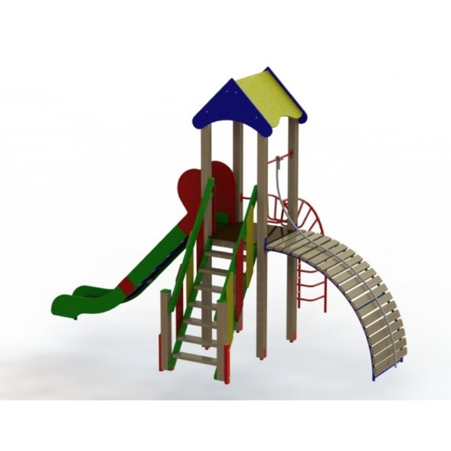 | 27 525
6. | Лавка – 2 шт.  https://brustyle.com.ua/lavochka-so-spinkoj-dio912/ 3 663 х 2  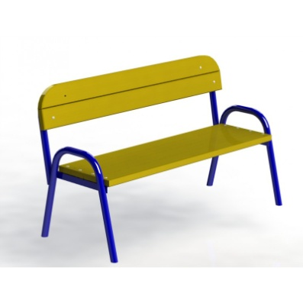 | 7 326
7. | Урна  https://brustyle.com.ua/urna-s-kryshkoj-dlja-musora-dio915/ 1 663 х 2  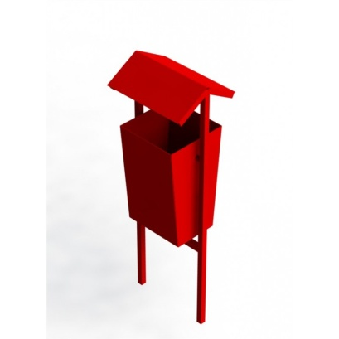 | 3 326
8. | Дошка для оголошень  https://brustyle.com.ua/stojka-informacionnaja-dio992/ 1 650  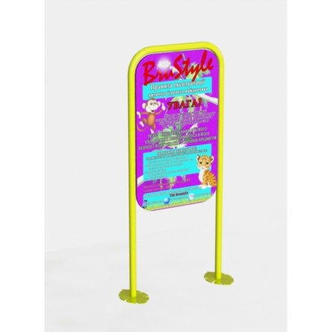 | 1 650
9. | Качалка «Півник» (для дітей 1-4 років)  https://brustyle.com.ua/kupit-detskuju-kachalku-petushok/ 5 213  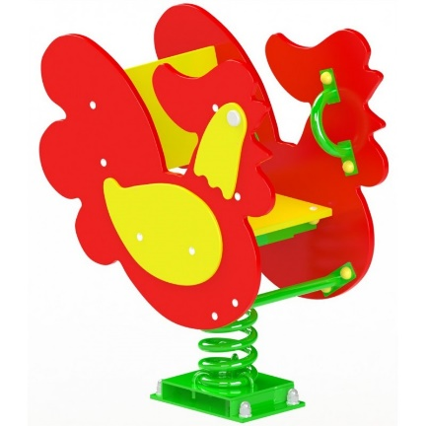 | 5 213
10. | Качеля двійна  https://brustyle.com.ua/kacheli-dvojnye-bolshie-dio312/ 8 600  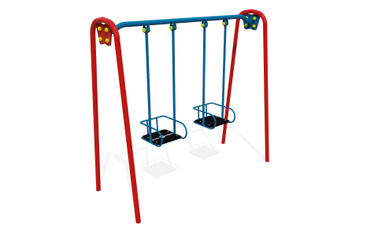 | 8 600
11. | Качеля кругла  https://brustyle.com.ua/product/detskie-kacheli-gnezdo-aista-dio322/ 18 700  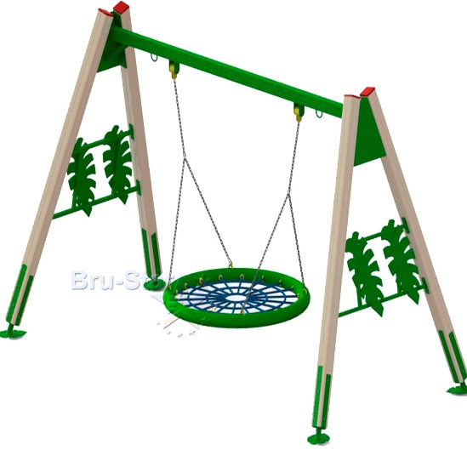 | 18 700
 |  | 129 561
Спортивна частина (для дітей 10-18 років)
1. | Комплекс турніків  https://brustyle.com.ua/sk-vorkaut-w227/ 48 000  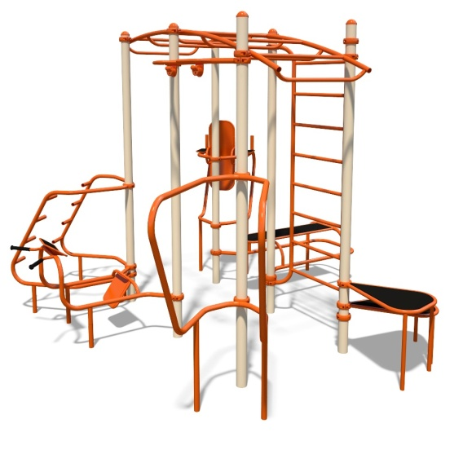 | 48 000
2. | Тенісний стіл  https://brustyle.com.ua/tennisnyj-stol-sg416/ 6 900  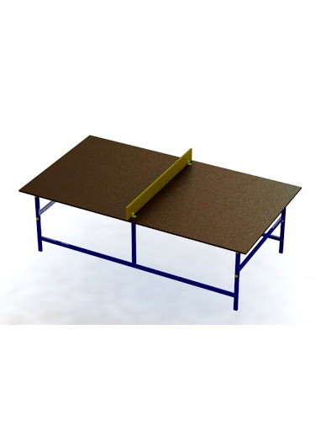 | 6 900
 |  | 54 900

